Arbol utilizado:



Salida de programa:

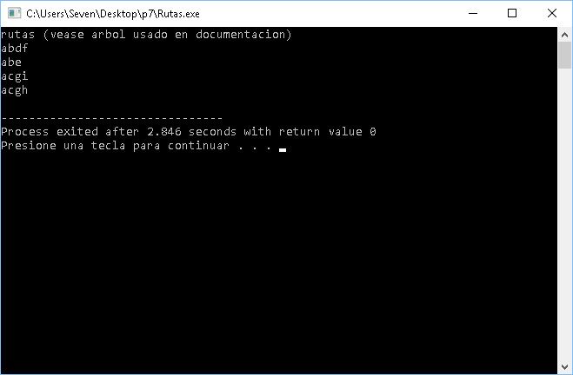

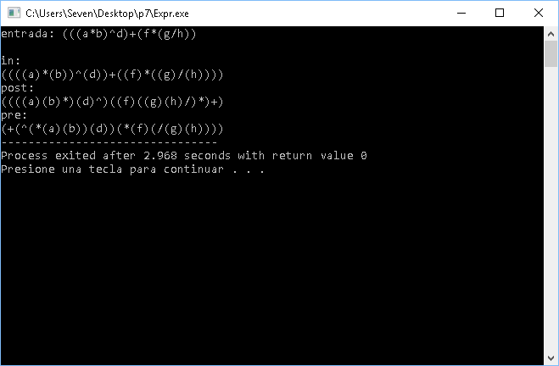

Conclusion

Solamente hubo ciertos conflictos de en cuanto a la estructura conceptual de las funciones de arbol, pero como era una sola práctica, se decidió poner las dos funciones (árbol de expresión y rutas posibles) en el mismo archivo de árbol y no separar al árbol de expresión como un subtipo de árbol binario (esto era lo deseable). También surgieron dudas a hora de saber si la manera en la que se implementó la entrada de árbol binario fue eficiente o no (lo más probable es que no es nada eficiente), pero de ahí en fuera solamente son detalles (que afectan demasiado y hacen que el código sea de mala calidad).